Туристический маршрут «Природа донского края»

Тип маршрута – автомобильный

Продолжительность маршрута – два дня

Тематика | Школьная, семейная, молодежная
Краткое описание | Объекты маршрута – особо охраняемая территория Усть- Медведицкого природного парка: пейзаж Задонья, удивительные по своей форме и размерам геологические объекты, цветущая степь, чистейший степной воздух, благоухающий ароматом лекарственных трав, если повезет, дикие животные в естественной среде обитания; уникальные экспонаты музея истории Усть- Медведицкого казачества; сплав на байдарках по реке Дон до Спасо Преображенского монастыря; посещение монастыря; вода из уникальных родников.
Возрастная категория | Данный маршрут рассчитан на взрослых, молодежь и детей школьного возраста, кому интересна неповторимая природа Донского края.
Достопримечательности | Геологические объекты, родники, музей истории Усть – Медведицкого казачества, сплав на байдарках по Дону, Спасо - Преображенский монастырь.
Важная информация для участников | Личное снаряжение: удобная обувь, головной убор от солнца, индивидуальные лекарства, питьевая вода.
Стоимость | Всего: 53856 руб., на одного взрослого человека 4488 руб.
Телефоны | 8(84464)4-44-07, 89044197799, Гордеева Ольга Федоровна директор МКУК «Серафимовичский районный литературно-краеведческий музей» muzeum.serafimovich@yandex.ru  ГБУ ВО «Природный парк «Усть-Медведицкий» 8(84464)44010  e-mail: um_park@mail.ru

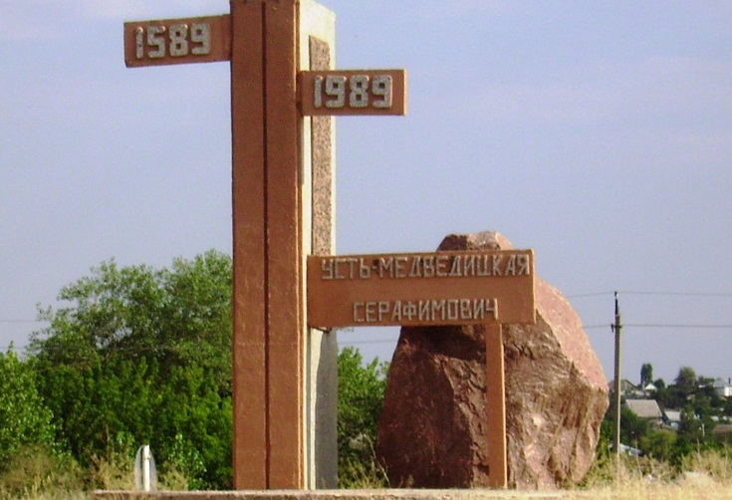
Почасовое описание маршрута

Первый день:
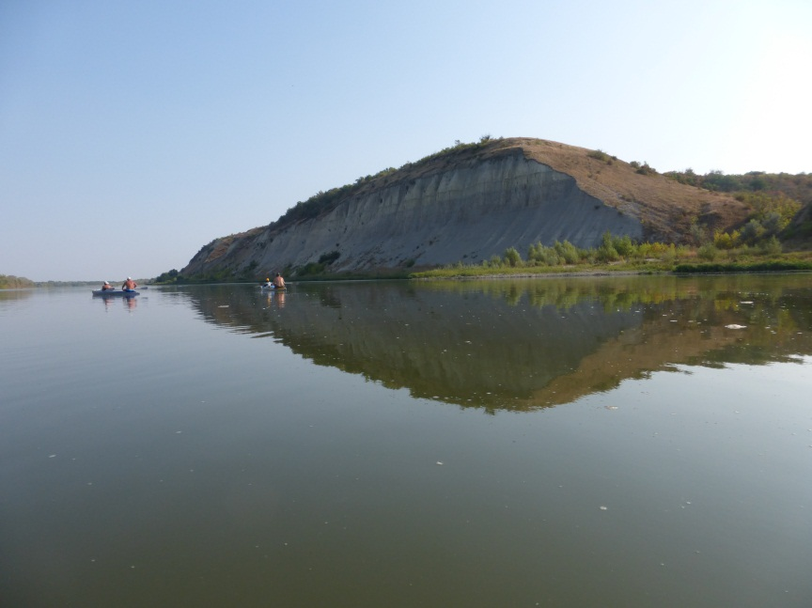
11:00 – Встреча гостей у въезда в город Серафимович.

11:40-14:00 – Экскурсия «Геологическая тропа» или смотровые площадки и родники или «Арчединско-Донские пески - Протока» (Природный парк).

14:00-14:40 – Обед

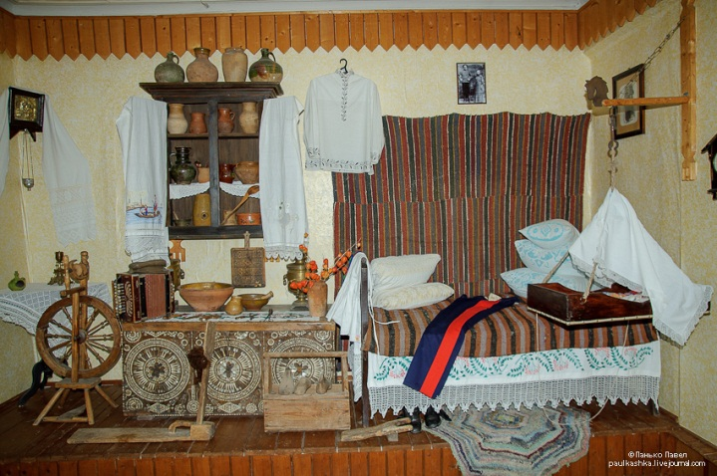
15:00-16:00 – Экскурсия по залам Серафимовичского районного литературно-краеведческого музея.
В настоящее время музей истории Усть-Медведицкого казачества представляет гостям 4 тематические выставки:
«Усть-Медведицкие казаки в конце XIX и начале XX века» - выставке отведено 2 зала, где размещены уникальные экспонаты, относящиеся к указанному периоду в истории казачества: предметы быта, мебель, одежда казака и казачки, фотографии, церковная утварь и т.д.;
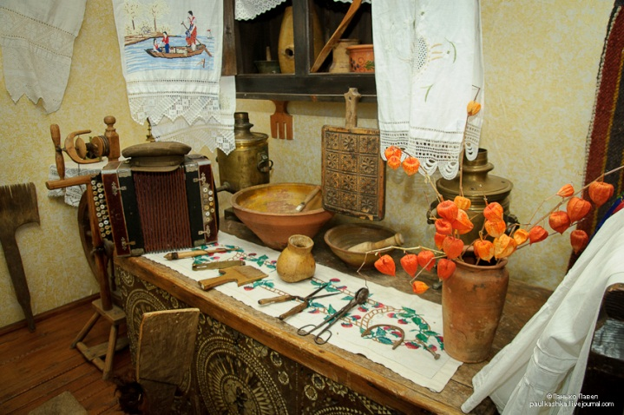
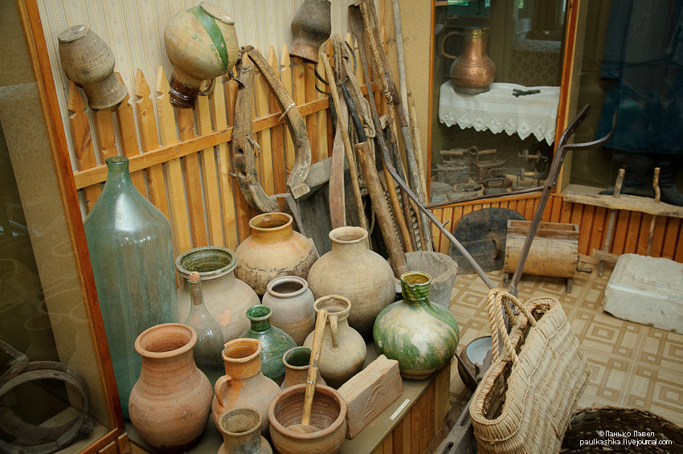
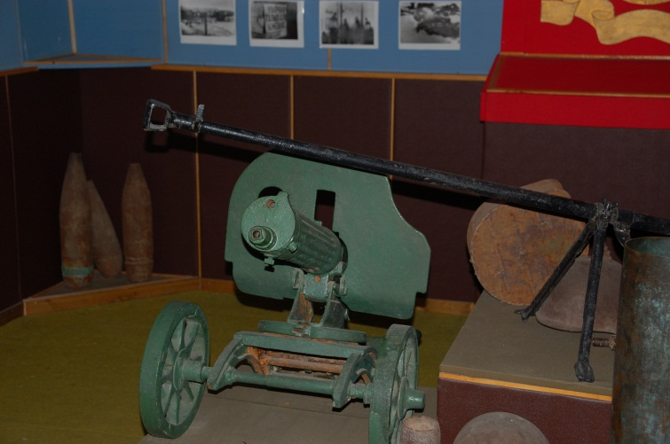
«Зал Воинской Славы» – в зале размещена выставка «Отсюда начиналась Победа – Серафимовичский плацдарм: август 1942 – февраль 1943»;
«История Усть-Медведицкого края в лицах» Выставка рассказывает о судьбах, знаменитых земляков, связанных с историей родного края;
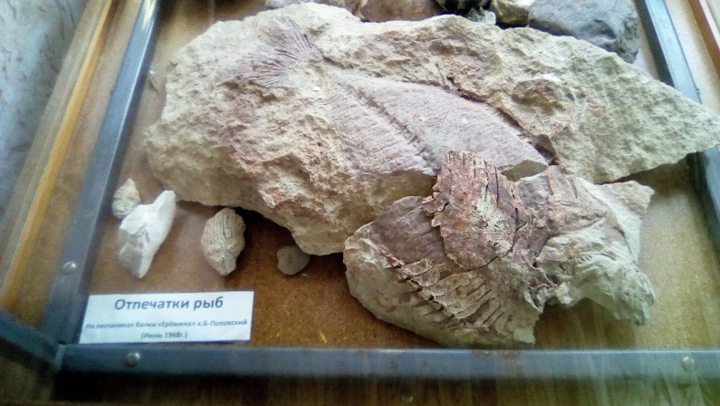
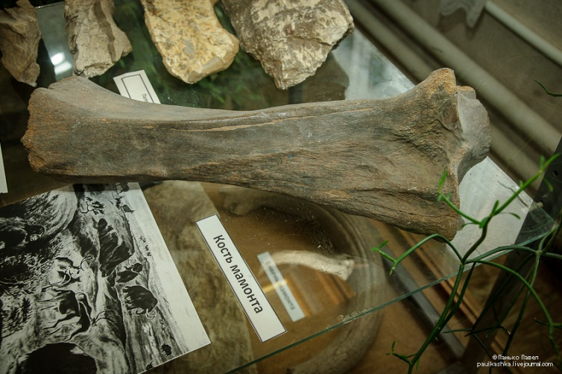
Еще одна выставка, связанная с историей края, названа «Природа родного края». На стационарной выставке представлены археологические находки (золотоордынские монеты, черепки посуды, найденной в раскопках, керамика времен Золотой Орды), окаменевшие отпечатки древних рыб на песчанике.

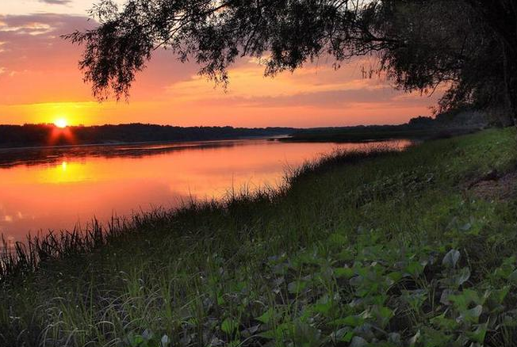
16:00-18:00 – Донская уха, посиделки у костра, с участием творческих коллективов.
Проживание (на турбазе «Донские просторы»)

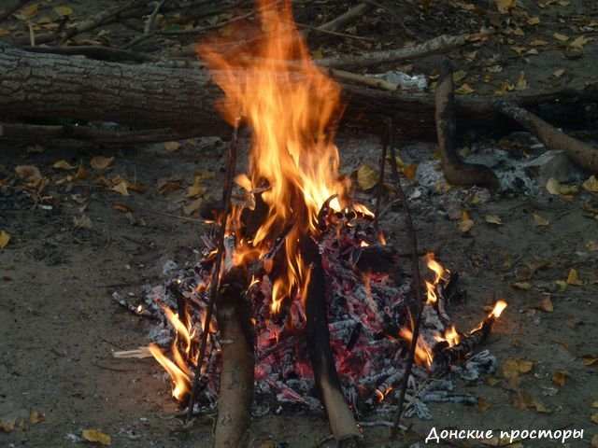
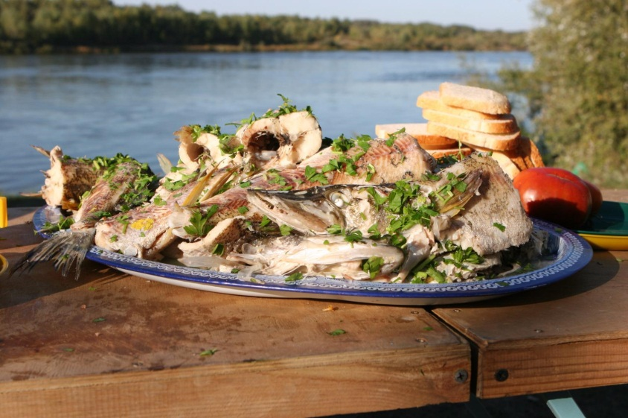

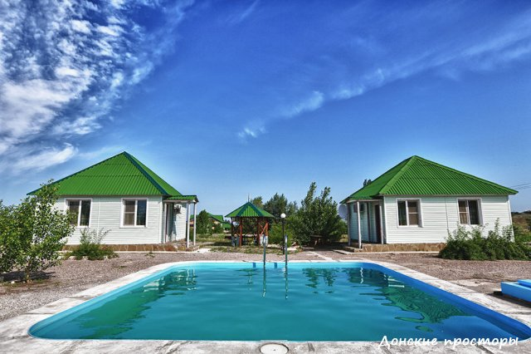
Второй день:
7:00 – Завтрак на турбазе «Донские просторы», выезд на место сплава.
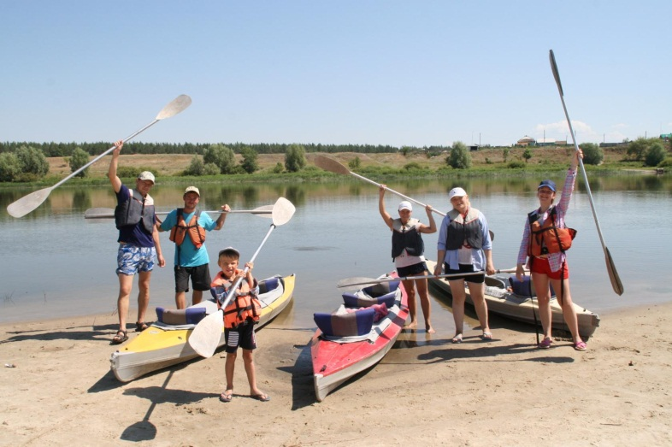
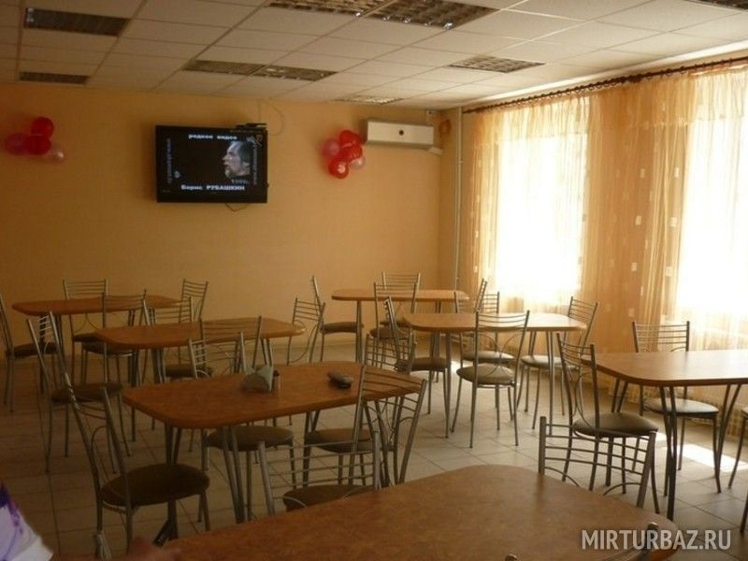

8:30-12:30 – Сплав по реке «Дон» (Природный парк).
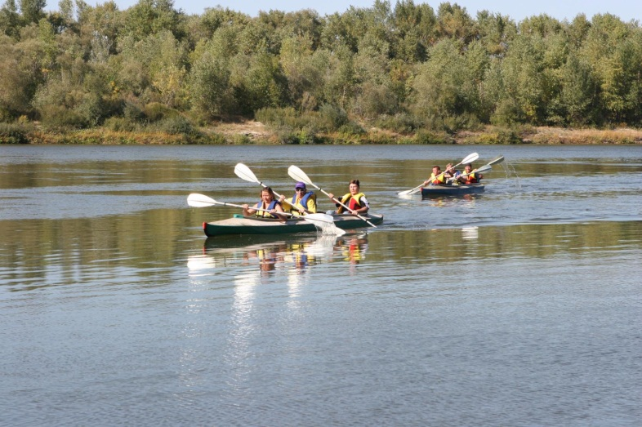
12:30 – Обед на турбазе «Донские просторы».

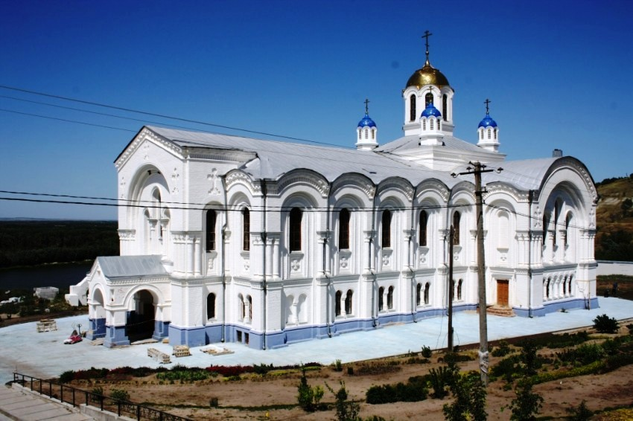
13:30 – Посещение Спасо-Преображенского монастыря.
15:30 – Выезд к серебряному источнику «Белонемухинский» Среднецарицынского сельского поселения.

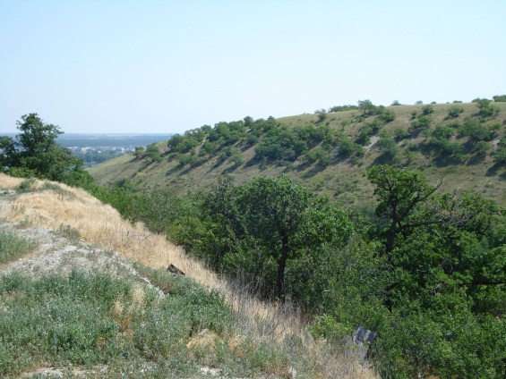
18:00 – Отъезд.

